**文武堂航空科技5天营**

筑梦航空飞向未来：真机飞行&机甲大战&无人机&水火箭发射燃爆现场，触摸最前沿科技！

登上直升机，翱翔蓝天，了解航空发展史，模拟机长体验，动手制作航模，毛毛虫大赛、水枪大战、露天电影，一起制作永不掉落的纸飞机，尝试惊心动魄的玻璃栈道，一定终身难忘，航空主题篝火晚会，驰骋蓝天自由翱翔，是多少孩子心中的梦想！这个夏天，给孩子一个不一样的暑假，让孩子触摸科技、翱翔蓝天、畅想未来、实现飞行梦！

课程优势：别具特色的篝火晚会为小营员们准备了展现才艺的舞台

上课方式：面授

上课时段：全日制,暑假班

**¥ 3380**

报名详情 **少年文武堂航空科技营报名详情**

**价格详情**

5天营价格是3380元

**开营时间**

2022年7月4日-8月26日

**招生对象**

6-15岁身体健康、有一定强度训练青少年

**报名须知**

预付500元定金，每期开营前截止报名  
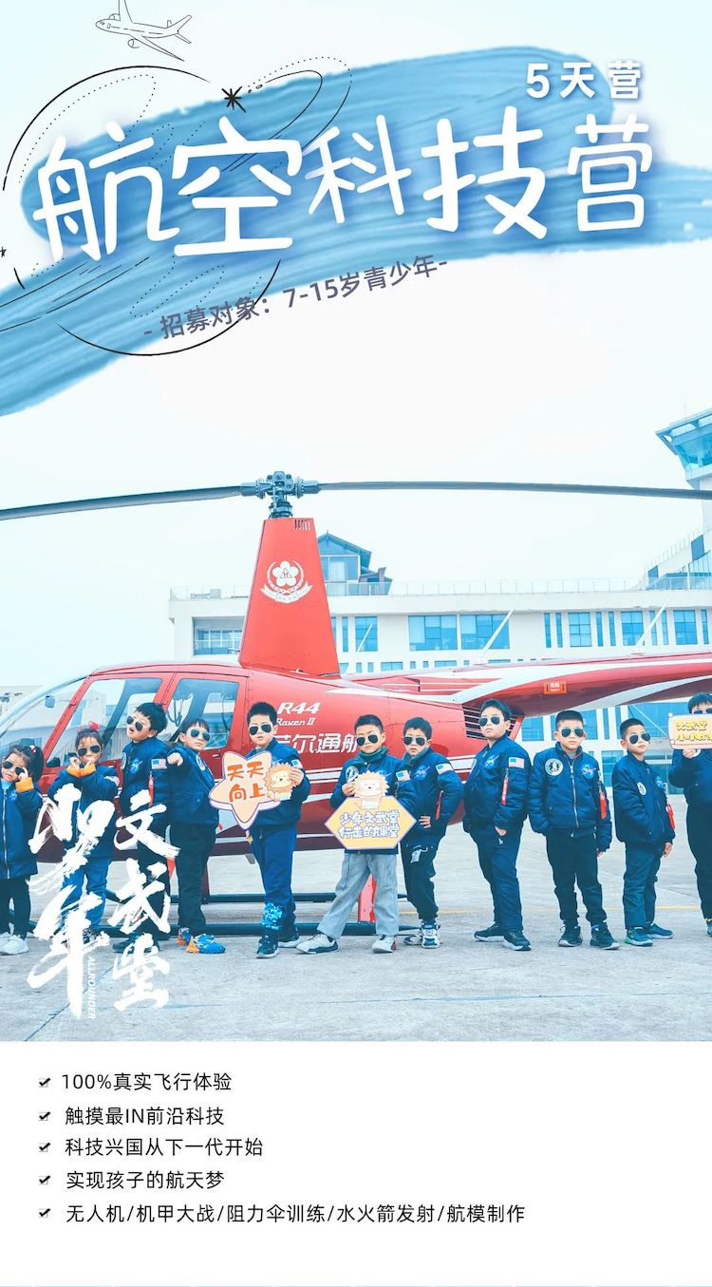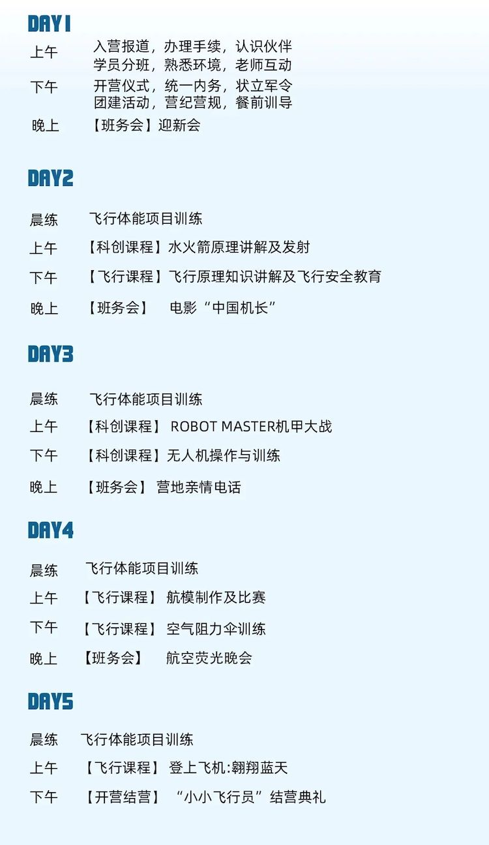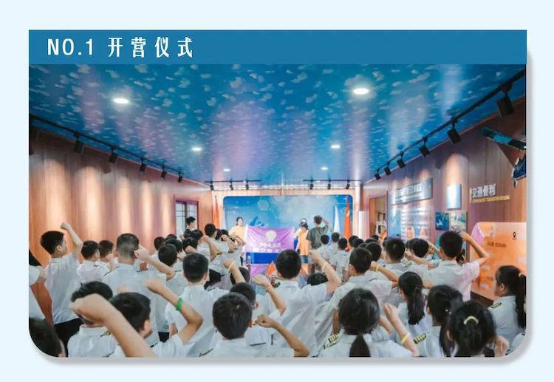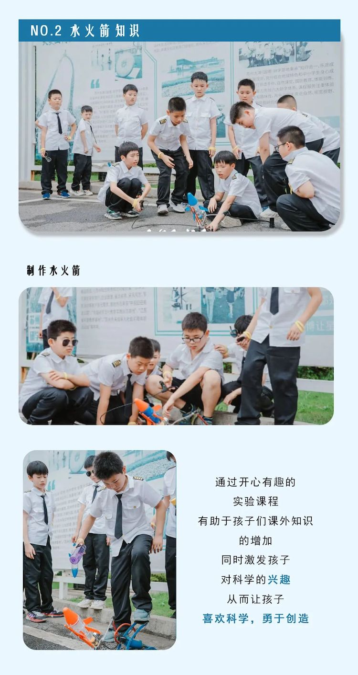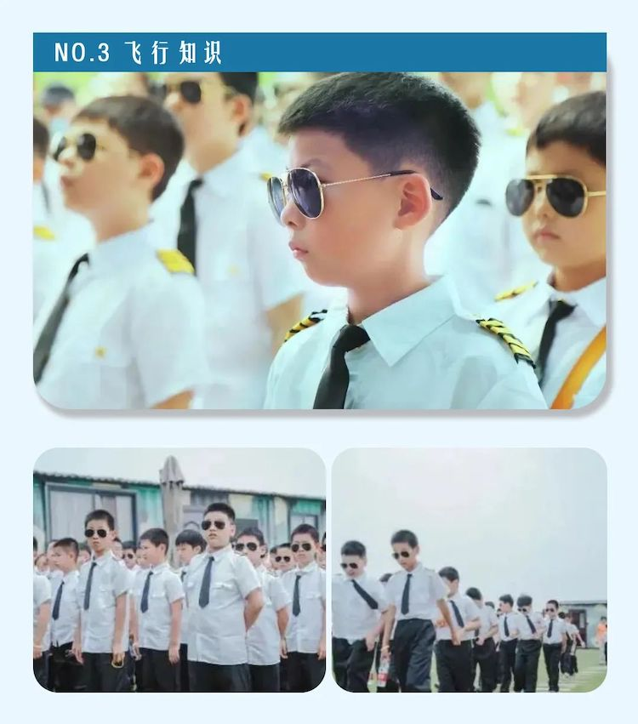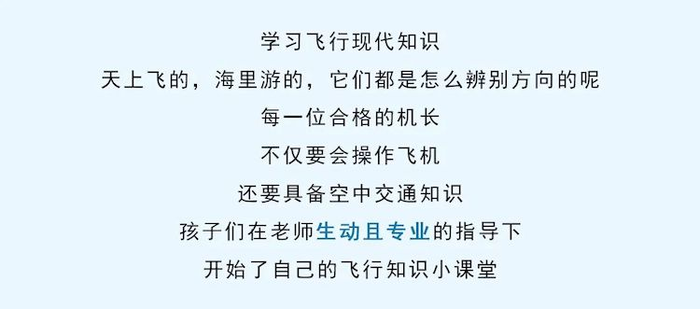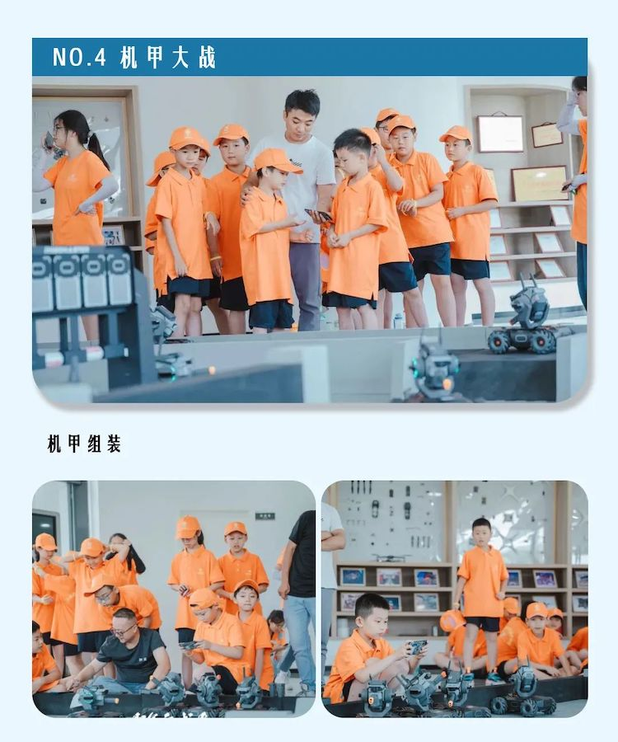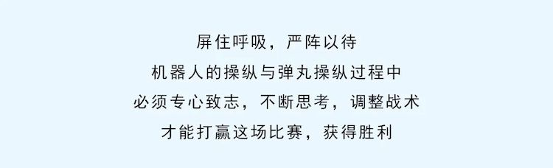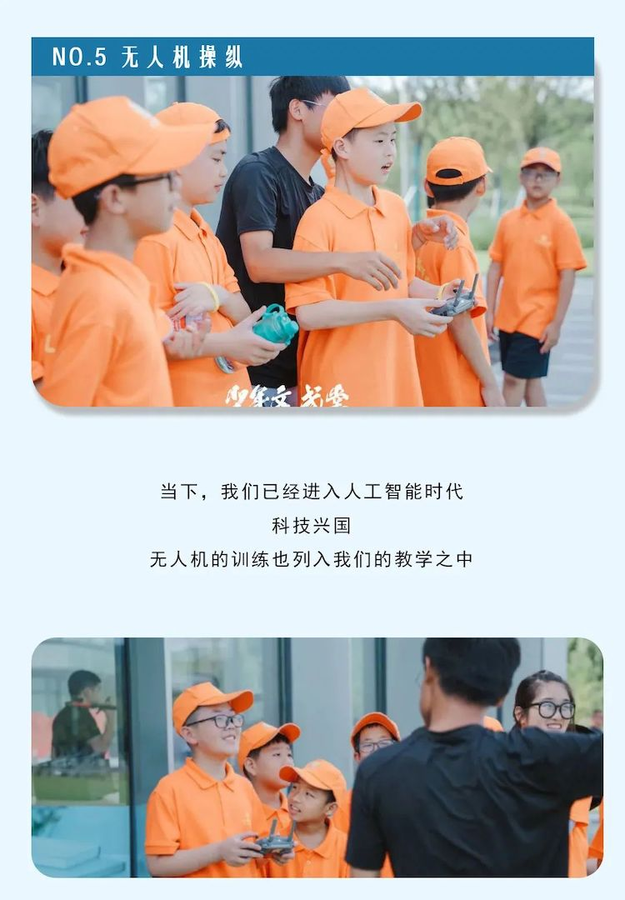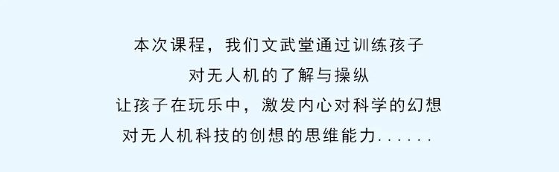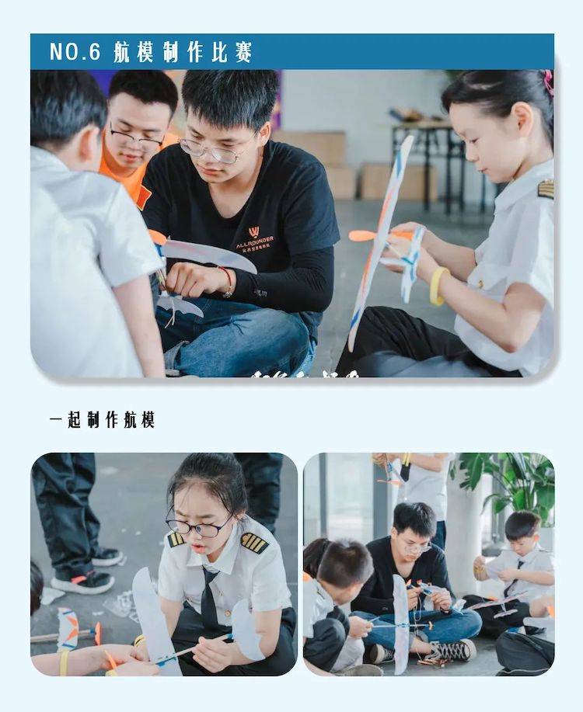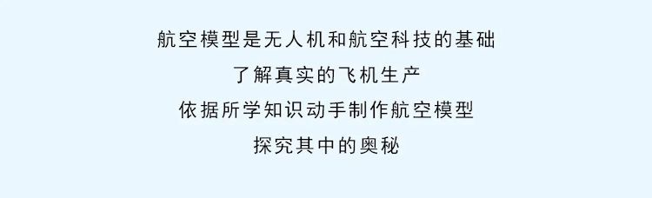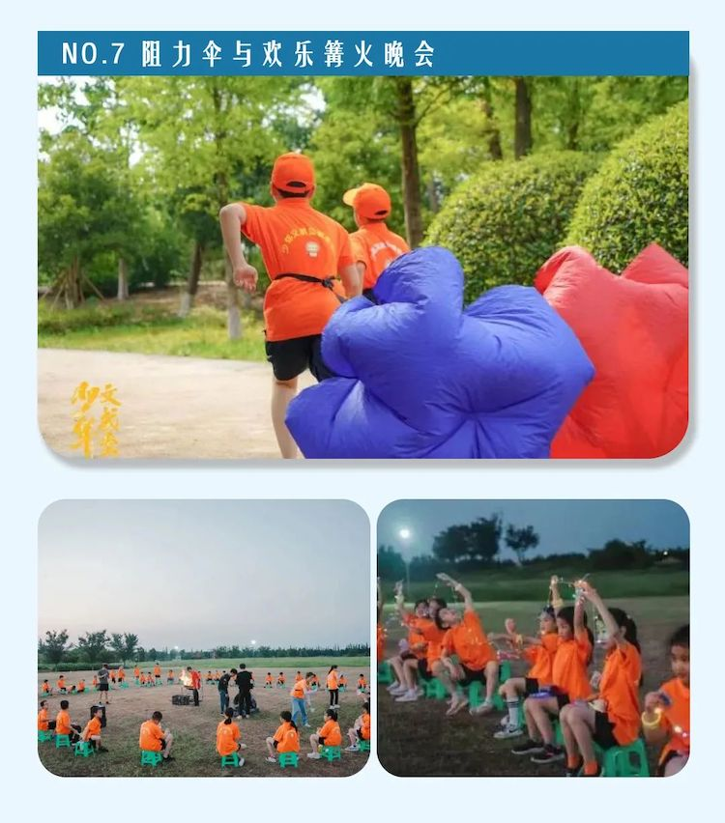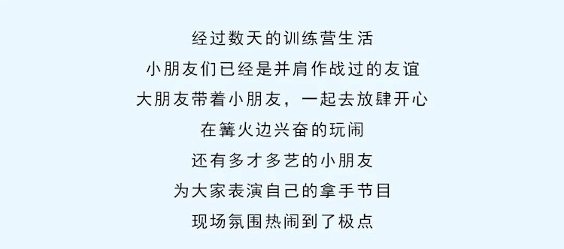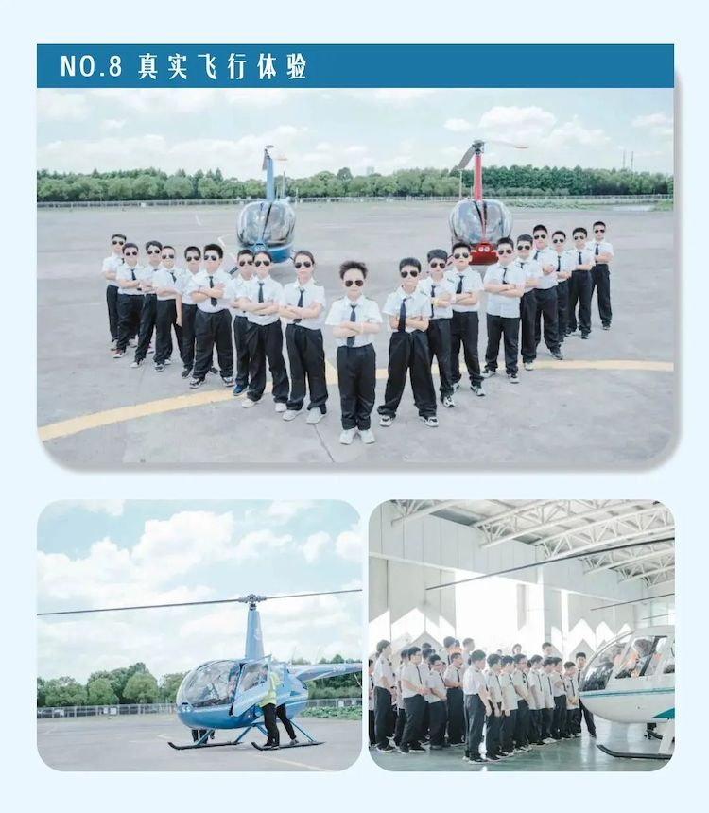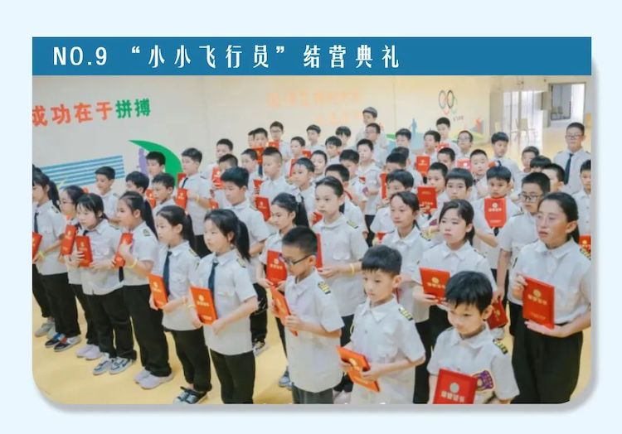

本文部分图片来源于网络，如有侵权 请联系删除

